***Общественно – информационная газета Насадского сельского поселения***

***Кунгурского муниципального района***

***Родная сторонка***

***№ 2 апрель 2018 года***

***С Днем Победы!***

Пусть небо ваше чистым будет,

Не гаснет радостей звезда,

И грохот танков и орудий

Вам не услышать никогда.

Теченью лет не прекословя,

Мы вам желаем всей душой

Здоровья и еще здоровья,

И жизни, доброй и большой!





***Поздравление от главы поселения А.А.Кузнецова***

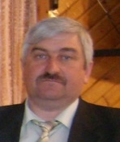

***Уважаемые ветераны, фронтовики, труженики тыла!  
Дорогие земляки!***

***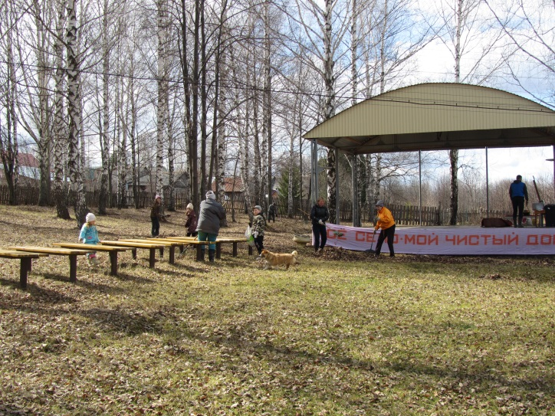***Примите самые сердечные поздравления с **Днем Великой Победы!**

В сознании наших соотечественников 9 мая – главный общенациональный праздник. Это день радости и светлой памяти о тех, кто отдал свою жизнь, защищая право на будущее, свободу и достоинство миллионов людей во всем мире. Память о боевом братстве в борьбе против нацизма и спустя десятилетия объединяет разные поколения россиян, делает нас непобедимыми перед лицом любых испытаний.

Низкий поклон вам, дорогие ветераны, за мирное небо над головой! За то, что вы мужественно заслонили страну от врага, что ценой огромных усилий выстояли и победили в этой страшной войне, что сумели восстановить страну из руин и сделать ее великой державой.

***Новости поселения***



6 апреля в Центре досуга состоялось праздничное мероприятие, посвященное 75-летнему юбилею Уральского добровольческого танкового корпуса. На празднике побывали не только учащиеся школы, но и гости из разных поселений Кунгурского района- председатели Советов ветеранов. Праздник удался, ведь в его подготовке приняли участие многие неравнодушные люди: Совет ветеранов поселения, библиотека, Центр досуга, школа.

C:\Users\Компьютер\Desktop\1190142308_forda3 - копия.jpg

Праздник Весны и труда жители Насадки встретили ударным трудом по уборке территории своего села. Около 50 человек приняло участие в традиционной «маевке».

Была почищена территория парка и мемориала, обрезаны кустарники, вывезен мусор, приведена в порядок территория храма, детской и спортивной площадок, произведена очистка берега и придорожной полосы.

Администрация поселения благодарит всех, кто принял активное участие в праздничном мероприятии и надеется, что каждый домовладелец наведет порядок и на своей территории.

*20 апреля* в ЦД с. Плеханово прошёл вокальный конкурс детской песни «Выше радуги». Дети Насадского поселения тоже приняли участие: Влад Жижилев с песней «Стану военным», Аня Краснова «Моя семья», дуэт «Весёлый кораблик» с песней «Быть мужчиной».

C:\Users\Компьютер\Desktop\1190142308_forda3 - копия.jpg

*26 апреля* в Шадейке прошёл районный хореографический конкурс «Будь в ритме». Наш танцевальный коллектив «Ассорти» в составе: Полины Малковой, Наташи Ярошенко, Ксюши Улитиной тоже принял участие, исполнив эстрадный танец «Джаз».

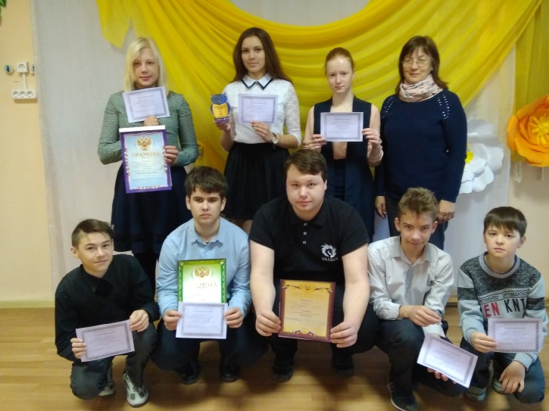 

C:\Users\Компьютер\Desktop\1190142308_forda3 - копия.jpg

В этот же день прошла выставка прикладного творчества «Берегиня», в которой приняли участие наши жители: Надежда Романова, Светлана Конькова, Ирина Макарова, Евгения Дьяконова и Иван Денисов. За свои изделия из бумажных трубочек Иван Денисов получил диплом 3-й степени! Поздравляем!

Спасибо всем за участие в этих мероприятиях!

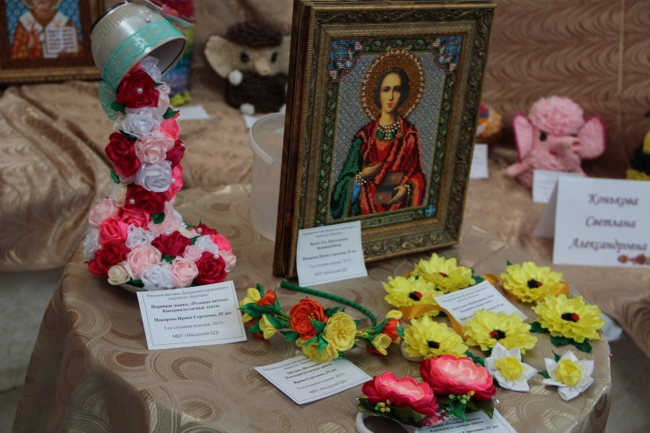

C:\Users\Компьютер\Desktop\1190142308_forda3 - копия.jpg

Школа приняла участие во Всероссийской дистанционной мультиолимпиаде «Муравейник-2018» ( руководитель Седегова А.Н.). Жижилев Владислав получил диплом победителя, а Мелехов Святослав, Тетенов Вячеслав, Татаринов Александр -сертификаты участников.

C:\Users\Компьютер\Desktop\1190142308_forda3 - копия.jpg

В муниципальной игре клуба знатоков «Эрон» за 2017-2018 учебный год команда «КВИН» Насадской школы награждена дипломом II степени (руководитель Хлопина И.В). Команда «КВИН»:

Малкова Полина, Кондакова Анастасия,

Козаков Виктор, Седегов Николай, Конькова Дарья, Швецов Арсений, Улитин Михаил

Татаринов Илья.

C:\Users\Компьютер\Desktop\1190142308_forda3 - копия.jpg

Коллектив детского сада принял участие в традиционном муниципальном конкурсе театральных постановок «Театральная жемчужина» (руководитель Романова Т.В.), участники: Кондакова Дарина, Татаринова Яна, Малкова Мария, Козакова Виктория, Чирков Максим, Лукин Тимофей, Романов Алексей

C:\Users\Компьютер\Desktop\1190142308_forda3 - копия.jpg

12.04.2018г. в школе, в рамках Международного проекта «Свет души» для родителей прошла встреча с протоиереем храмов Кунгурского района Олегом Ширинкиным и психологом МАОУ «Лицей №1» г.Кунгура.

C:\Users\Компьютер\Desktop\1190142308_forda3 - копия.jpg

24 марта библиотека приняла участие в краевой акции «Семейный литературный диктант «Читай, понимая!» для детей от 7 до 12 лет и их родителей.

В диктанте приняли участие семьи: Лукиных, Лушниковых, Кашиных, Злыденных, Козаковых, Романовых. Все участники получили сертификаты.

C:\Users\Компьютер\Desktop\1190142308_forda3 - копия.jpg

***Народному подвигу Урала***

***75-летию Уральского добровольческого танкового корпуса.***

1943 год вошел особой страницей в историю Урала. Трудящиеся «опорного края державы» сформировали уникальный подарок фронту – Уральский добровольческий танковый корпус. Государство не затратило на его формирование ни одной копейки.

Это единственное в мире танковое соединение, полностью созданное на средства, добровольно собранные жителями трех областей: Свердловской, Челябинской и Молотовской ( Пермской).

Жители Кунгурского района на оснащение части собрали свыше 4 миллионов рублей.

От трудящихся Кунгурского района поступило свыше 500 заявлений с просьбой зачислить в ряды танкистов. Всего былоотобрано 52 добровольца из города Кунгура и 20 из района. Среди них и наш с вами земляк, который служил связистом в этом танковом соединении.

**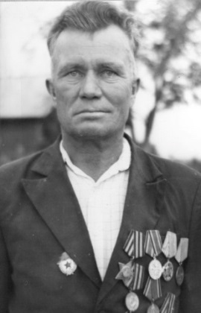Паркачев Алексей Александрович**

1923-1986 гг.

Призван на фронт Молотовским РВК, 18 сентября 1942 г. Прошел путь от Москвы до Берлина. В Карпатских горах во время боя с фашистами танк, в котором находился Алексей Паркачев, наехал на мину. Алексей Александрович был контужен. После госпиталя снова в бой. Войну закончил в Праге. Демобилизовался в 1947 году. Жил и работал в деревнях Моховое, Лядово.

Награжден орденом Боевой Славы 3 степени, медалями «За боевые заслуги», «За отвагу», «За взятие Берлина», «За взятие Праги».

Его сын, Владимир Алексеевич,

самодеятельный поэт, много своих стихов посвятил теме войны. Некоторые из них мы публикуем на страницах нашей газеты.

**Солдаты Родины.**

Прекрасна жизнь и многолика,

Свершенья рук чаруют глаз.

Солдаты родины великой,

Я не устану славить вас.

Вы от беды спасли державу,

Прошли через огонь и дым.

За подвиги вам честь и слава,

В пример вас ставят молодым!

И пусть на лица вам морщины

Успело время положить.

А главное, что вы, мужчины,

Смогли Отчизне послужить.

В боях себя вы проявили,

Отброшен за пределы враг.

Хоть и года те прокатили,

Я слышу ваш чеканный шаг.

Отвагу, все дела благие

В сердцах навеки сохраним.

Солдаты матушки России,

Ваш подвиг, он неоценим!

C:\Users\Компьютер\Desktop\1190142308_forda3 - копия.jpg

**Вспомним былое.**

Товарищи, вспомним былое,

Суровую юность свою.

О том, как с фашисткой ордою

Мы бились в жестоком бою.

Земля под ногами дрожала

От взрывов снарядов, гранат.

Нам Родина-мать приказала:

«Ребята! Ни шагу назад!»

Деревни и рощи пылали,

И рвался вперед лютый враг.

Мы насмерть с друзьями стояли

За каждый пригорок, овраг.

Глубоко запали нам в души

Места, где дрались до конца,

И зарево милой «катюши»,

Что била врага- подлеца.

Мы Родину-мать отстояли,

Все битвы теперь позади.

За мужество, доблесть медали

Сияют у нас на груди!

C:\Users\Компьютер\Desktop\1190142308_forda3 - копия.jpg

Дорогами войны - 4 года.

1418 дней! 34 000 часов!

Вот сколько времени понадобилось нашим дедам и прадедам, чтоб дойти до Победы!

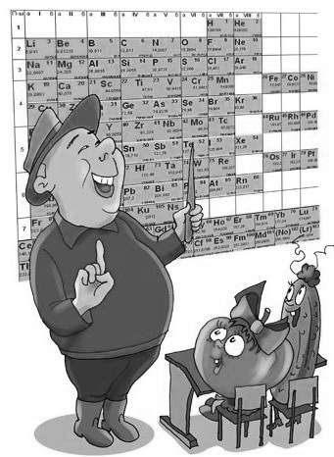***Шпаргалка огородника***

 ***Йод***   
Отличное средство для опрыскивания земляники перед цветением. Он способствует активному росту земляники и защищает ее от болезней. Рецепт таков: 5-10 капель йода на 10 л воды.

***Зеленка.***Зеленкой смазывают места срезов и зачисток на корнях, клубнях и луковицах. И если поранилась кожица тыквы – тоже нужна зеленка, ранка быстро затянется и проблем с хранением не будет.

***Марганцовка.***Понятно, что марганцовка всегда нужна, это наиболее доступный и удобный протравитель семян и луковиц. Раствором марганцовки (2 ч. ложки на 10 л воды) профилактически опрыскивают землянику после цветения против серой гнили. В темно-розовом растворе купают картофель перед посадкой, чтобы отвадить проволочника, а также семенной картофель перед закладкой на хранение.  
***Борная кислота****.*

Очень нужна в хозяйстве. Если загнивают плоды кабачков или цуккини, если томаты в теплице переживают стресс от жары, если не завязываются плоды у перца и баклажана, если мало завязей на огурцах, делайте раствор борной кислоты и опрыскивайте растения. Рецепт таков: 2 г борной кислоты тщательно размешать в 500 мл горячей воды и долить до 10 л прогретой на солнце водой.  
***Соль***Нужна для удобрительных поливов строго под корень свёклы (100 г на 10 л воды) в стадии 4-5 настоящих листочков и за месяц до уборки для увеличения сахаристости. Она же нужна и для полива тоже строго под корень лука, если есть угроза повреждения луковой мухой (полстакана на 10 л воды). Солью присыпают срезанный хрен, растущий в неположенном месте.

**Порошок** **горчицы.**

Нужен не только для мытья стекол теплицы или стеклянных сосудов, в которых стояли черенки. Им посыпают сухую почву вокруг хост и других растений, страдающих от слизней.  
Против крыжовниковой огневки и пилильщиков в июне опрыскивают ягодные кусты (100 г на 10 л воды, настаивать 2 дня, процедить, разбавить пополам с водой и добавить 40 г мыла на каждые 10 л). Такой же настой используют для опрыскивания плодовых деревьев через 15–20 дней после цветения от гусениц яблоневой плодожорки и листогрызущих гусениц. Этот же настой горчицы неплохо действует на тлю, клопов и трипсов, напавших на капусту, корнеплоды и цветочные культуры.

***Сода****.*Нужна для профилактики и борьбы с мучнистой росой на всех растениях, особенно в сырую погоду. Рецепт прост: 1 столовую ложку пищевой соды растворить в 4 л воды, добавить полчайной ложки жидкого мыла и опрыскивать раз в неделю. Огурцы вообще опрыскивают более крепким раствором – чайная ложка соды на 1, 3 л воды. А чтобы виноград был сладким, тоже нужна сода: 2 опрыскивания по листьям из расчета 75 г соды на 10 л воды.

***Хочешь верь, хочешь проверь***

Погода нынче очень непредсказуема, поэтому сроки посева культурных растений лучше всего сверять по самой природе.

Начало весны огородника – день, когда зацветает мать-и-мачеха.

Зацвели рябина и сирень – можно смело высаживать огурцы и рассаду томатов, перцев, баклажанов, физалиса.

Как только распустились листочки у дуба, значит, заморозков больше не будет, и настало время для посева теплолюбивых культур: фасоли, кабачков, огурцов, тыквенных.

Цветение фиалок говорит о том, что настало время для посева моркови и петрушки.

Картофель сажать, когда на березах листики с копейку.



Учредитель: Администрация Насадского сельского поселения. Издатель: МБУ «Библиотека Насадского сельского поселения» при содействии Совета ветеранов. Адрес: 617423 Пермский край, Кунгурский район, с. Насадка, ул. Революции 15 Тел./ факс 5-84-94 E/mail: [hasadkaadm@mail.ru](mailto:hasadkaadm@mail.ru).

сайт: http://kungur.permarea.ru/nasadskoe Подписано в печать 50 экз. Распространяется бесплатно

